Rapport – Éducation & Bonheur dans le monde
IMT Mines Alès – 2IA | Data Collection & Visualisation | Avril 2026
Groupe X – Prénom NOM, Prénom NOM, … ← à compléter

1. Question scientifique et contexte

1.1 Contexte
- Le bonheur est devenu un indicateur central du développement humain. Depuis 2012, le World Happiness Report (ONU) publie chaque année un classement mondial des pays selon le bien-être subjectif ressenti par leurs habitants, mesuré sur une échelle de 0 à 10 (Échelle de Cantril).
- Parallèlement, l’éducation est unanimement reconnue comme un levier fondamental du développement humain : elle améliore les conditions de vie, l’employabilité, l’autonomie des individus et la cohésion sociale. L’indice d’éducation du Programme des Nations Unies pour le Développement (PNUD) synthétise cette dimension en un indicateur unique (0–1).
- Ces deux dimensions sont rarement croisées de manière systématique à l’échelle mondiale. Ce projet vise à explorer ce lien à partir de données publiques accessibles.

1.2 Question principale
- Le niveau d’éducation d’un pays prédit-il le bonheur de sa population ?
- Hypothèse de travail : les pays présentant un niveau d’éducation élevé (mesuré par plusieurs indicateurs complémentaires) affichent tendanciellement des scores de bonheur plus élevés.

1.3 Enjeux
- Politiques publiques : si l’éducation est un prédicteur fort du bonheur, les gouvernements auraient un intérêt à y allouer davantage de ressources publiques.
- Coopération internationale : les organisations de développement (ONU, Banque Mondiale, ONG) pourraient justifier la priorité donnée à l’éducation dans leurs programmes d’aide.
- Sciences sociales : mieux comprendre les déterminants du bien-être subjectif à l’échelle nationale, en distinguant l’effet propre de l’éducation de celui de la richesse économique générale.

1.4 Population étudiée
- Unité d’analyse : le pays souverain (États disposant de données publiques accessibles).
- Taille de l’échantillon : 206 pays référencés dans le dataset, dont 147 disposent d’un score de bonheur complet (71,4 % de couverture).
- Période couverte : données issues principalement des années 2019–2023, selon la disponibilité par source.
- Critère d’inclusion : tout pays pour lequel au moins un indicateur éducatif et le score de bonheur sont disponibles.

2. Design of Experiment (DOE)

2.1 Choix de la méthode de collecte
- L’étude repose sur une collecte de données secondaires (données déjà publiées par des organismes officiels), par opposition à une collecte primaire (questionnaire, capteurs). Ce choix se justifie par la nature macro-économique de la question : il n’est pas possible d’interroger directement un pays.
- Deux méthodes techniques ont été combinées : le web scraping (extraction automatisée de tableaux HTML depuis Wikipedia) et l’appel à une API REST (World Bank Open Data). Ces approches permettent une collecte reproductible, automatisée et documentée.

2.2 Sources de données
- Source 1 – Wikipedia, Education Index : tableau HTML de l’indice d’éducation HDI (PNUD) par pays. Scraping avec BeautifulSoup. Variable extraite : education_index.
- Source 2 – Wikipedia, World Happiness Report : tableau HTML du rapport mondial sur le bonheur. Scraping avec BeautifulSoup. Variables extraites : happiness_score, rank_happiness, gdp_per_capita_log, social_support, healthy_life_exp, freedom_choices, generosity, corruption_perception.
- Source 3 – Wikipedia, Literacy Rate : tableau HTML des taux d’alphabétisation adulte par pays. Variable extraite : literacy_rate_pct. Note : cette variable s’est révélée très incomplète dans le dataset final (1,5 % de couverture), limitant son utilisation.
- Source 4 – World Bank Open API : interface REST JSON (api.worldbank.org/v2/country/{code}/indicator/{id}). Variables extraites : gov_expenditure_edu_pct_gdp, school_enrollment_secondary_pct, school_enrollment_tertiary_pct, gini_coefficient, pisa_score_avg.
- Source 5 – Wikipedia, Tertiary Attainment : tableau HTML du taux d’accès à l’enseignement supérieur par pays. Variable extraite : tertiary_attainment_pct.

2.3 Variables collectées
- Variable cible (label ML) : happiness_score – Score de bonheur national moyen, échelle 0–10, issu du World Happiness Report (méthode Gallup World Poll).
- Variables éducation :
  - education_index : Indice d’éducation HDI (0–1), composante de l’Indice de Développement Humain du PNUD
  - literacy_rate_pct : Taux d’alphabétisation des adultes (%), très faible couverture (1,5 %)
  - gov_expenditure_edu_pct_gdp : Dépenses publiques consacrées à l’éducation en pourcentage du PIB
  - school_enrollment_secondary_pct : Taux brut de scolarisation dans l’enseignement secondaire (%)
  - school_enrollment_tertiary_pct : Taux brut de scolarisation dans l’enseignement supérieur (%)
  - tertiary_attainment_pct : Part de la population adulte ayant atteint le niveau d’enseignement supérieur (%)
  - pisa_score_avg : Score PISA moyen (mathématiques, lecture, sciences), disponible pour 35 % des pays
- Variables de contrôle (sous-composantes bonheur WHR) :
  - gdp_per_capita_log : Logarithme du PIB par habitant (USD)
  - social_support : Soutien social perçu (présence de personnes sur qui compter)
  - healthy_life_exp : Espérance de vie en bonne santé
  - freedom_choices : Liberté perçue de faire des choix de vie
  - generosity : Score de générosité (dons, entraide)
  - corruption_perception : Perception de l’absence de corruption gouvernementale

2.4 Pipeline technique
La collecte et l’intégration des données suivent le pipeline suivant :
Wikipedia (HTML) World Bank API (JSON)
| |
BeautifulSoup + pandas requests + pandas
(5 tableaux scrapés) (5 indicateurs, 1 par pays/année)
| |
|______________________________|
|
Normalisation des noms de pays
[make_join_key() : minuscules, suppression accents,
ponctuation et espaces superflus]
|
Jointures externes (outer join sur clé pays)
|
Filtrage : pays avec au moins 1 variable complète
|
Export : happiness_education_dataset.csv
(206 pays × 17 variables)
Environnement Python : conda (scraping) avec requests, beautifulsoup4, pandas, numpy, geopandas, jupyter.
Environnement R : flexdashboard, tidyverse, plotly, DT, corrplot, scales.

2.5 Limites et biais potentiels
- Données manquantes : literacy_rate_pct n’est renseignée que pour 3 pays sur 206 (1,5 %), la rendant inutilisable pour l’analyse. Les scores PISA couvrent seulement 35 % des pays (participants au programme OCDE).
- Hétérogénéité temporelle : les indicateurs proviennent d’années différentes (2019–2023) selon la source. L’analyse est donc transversale et non longitudinale.
- Biais de disponibilité : les pays les moins bien documentés sont généralement les plus pauvres ou les plus fragiles politiquement, ce qui sous-représente ces populations dans l’analyse.
- Causalité impossible : étant purement observationnelle, l’étude ne peut établir de lien de causalité entre éducation et bonheur, seulement des corrélations.
- Multicolinéarité : l’éducation, le PIB par habitant et l’espérance de vie sont fortement corrélés entre eux, rendant difficile l’isolation de l’effet propre de chaque variable.

3. Description des données collectées

3.1 Aperçu général du dataset
- Fichier : happiness_education_dataset.csv
- Dimensions : 206 pays × 17 variables
- Variables : country, education_index, rank_happiness, happiness_score, gdp_per_capita_log, social_support, healthy_life_exp, freedom_choices, generosity, corruption_perception, literacy_rate_pct, gov_expenditure_edu_pct_gdp, school_enrollment_secondary_pct, school_enrollment_tertiary_pct, tertiary_attainment_pct, gini_coefficient, pisa_score_avg
- Toutes les variables numériques sont continues (type float). La seule variable catégorielle est country (identifiant).

3.2 Complétude des données
Variable | Complétude
country | 100,0 %
school_enrollment_secondary_pct | 93,7 %
gov_expenditure_edu_pct_gdp | 92,2 %
education_index | 85,9 %
tertiary_attainment_pct | 84,5 %
school_enrollment_tertiary_pct | 88,3 %
happiness_score / gdp_per_capita_log / social_support / generosity | 71,4 %
healthy_life_exp / freedom_choices / corruption_perception | 70,9 %
gini_coefficient | 69,4 %
pisa_score_avg | 35,0 %
literacy_rate_pct | 1,5 % (inutilisable)
La variable literacy_rate_pct a été conservée dans le dataset mais exclue des analyses en raison de sa quasi-absence de données.

3.3 Statistiques descriptives
Score de bonheur (happiness_score) :
Statistique | Valeur
N (pays valides) | 147
Moyenne | 5,578 / 10
Médiane | 5,868 / 10
Écart-type | 1,158
Minimum | 1,364 — Afghanistan
Maximum | 7,736 — Finlande
Indice d’éducation (education_index) :
Statistique | Valeur
Moyenne | 0,664
Médiane | 0,689
Minimum | 0,249 — Niger
Maximum | 0,948 — Royaume-Uni
Top 10 pays les plus heureux :
Rang | Pays | Score bonheur | Indice éducation
1 | Finlande | 7,736 | 0,927
2 | Danemark | 7,521 | 0,920
3 | Islande | 7,515 | 0,926
4 | Suède | 7,345 | 0,918
5 | Pays-Bas | 7,306 | 0,914
6 | Costa Rica | 7,274 | 0,726
7 | Norvège | 7,262 | 0,930
8 | Israël | 7,234 | 0,883
9 | Luxembourg | 7,122 | 0,806
10 | Mexique | 6,979 | 0,703

3.4 Observations visuelles
Distribution du score de bonheur :
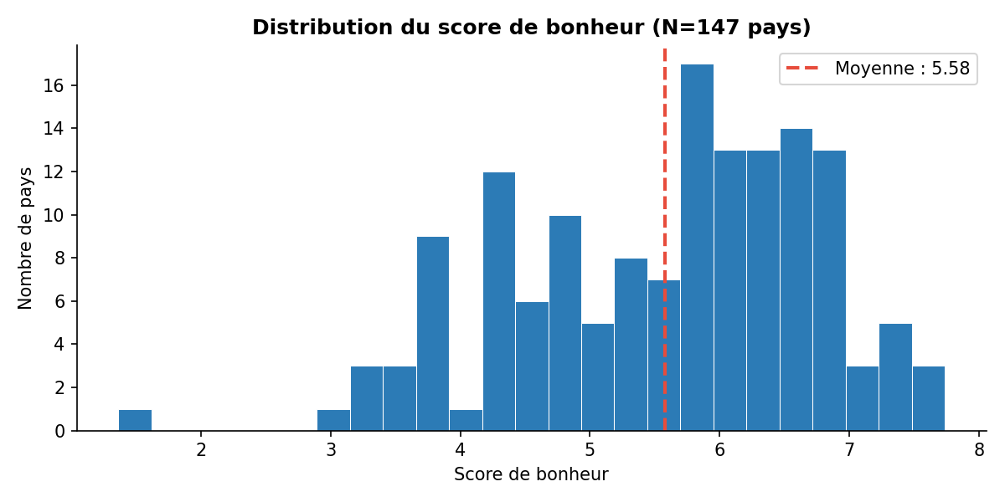
Distribution du score de bonheur
La distribution est légèrement asymétrique à gauche (médiane 5,87 > moyenne 5,58), avec une concentration des pays entre 5 et 7. La ligne rouge indique la moyenne mondiale.
Distribution de l’indice d’éducation :
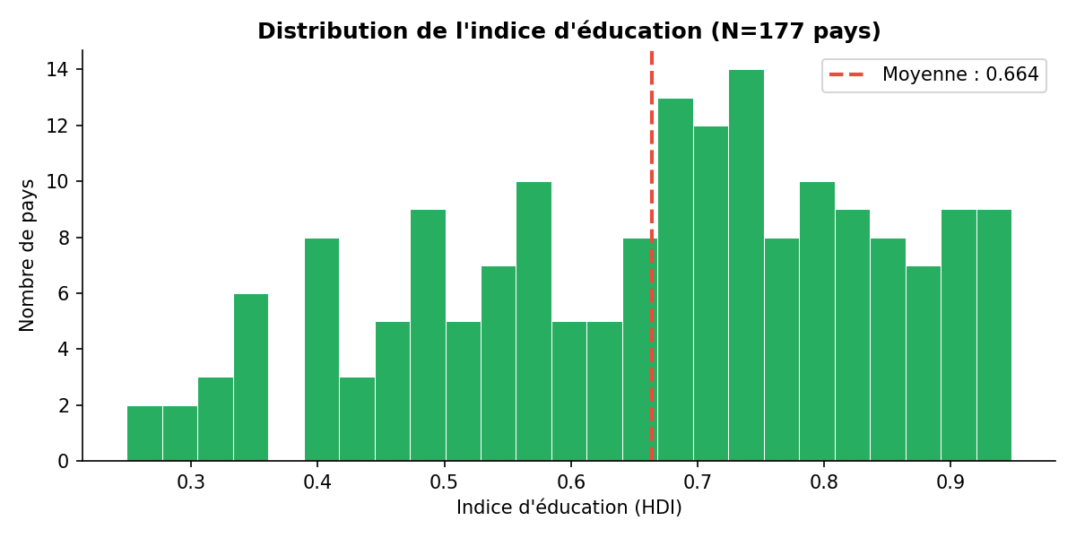
Distribution de l’indice d’éducation
Distribution plus étalée que le bonheur, révélant de grandes disparités mondiales entre pays riches (indice > 0,8) et pays en développement (indice < 0,5).
Top 20 pays les plus heureux :
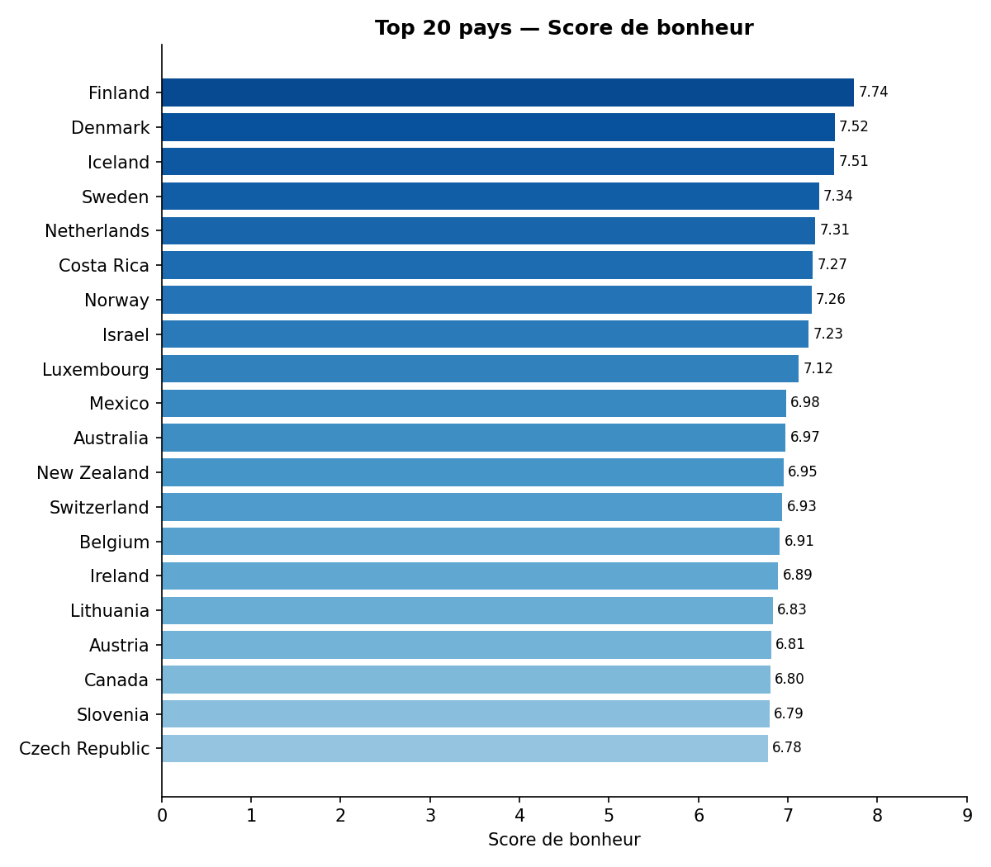
Top 20 pays les plus heureux
Les pays d’Europe du Nord dominent largement le classement. À noter : le Costa Rica (6e) et le Mexique (10e) se distinguent parmi les pays à revenu intermédiaire.
Score de bonheur par quartile d’éducation :
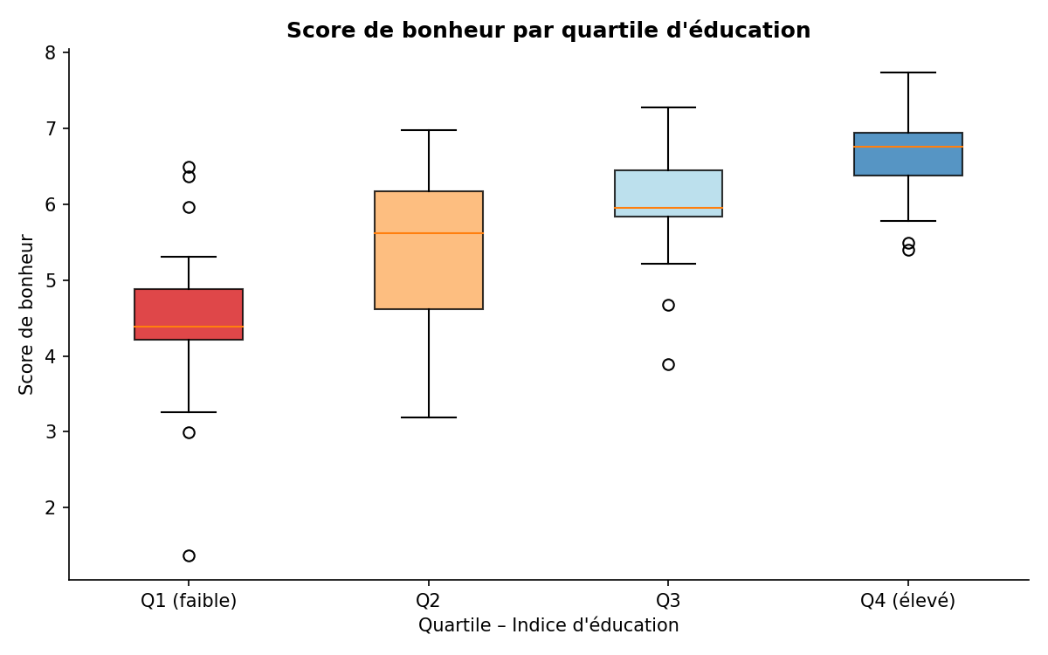
Boxplot par quartile d’éducation
La tendance est très nette : les pays du quartile supérieur (Q4, éducation élevée) affichent un score de bonheur médian environ 2,5 points supérieur à ceux du quartile inférieur (Q1). L’éducation discrimine fortement le niveau de bonheur.

4. Pistes préliminaires d’analyse prédictive

4.1 Corrélations observées
Matrice de corrélation :
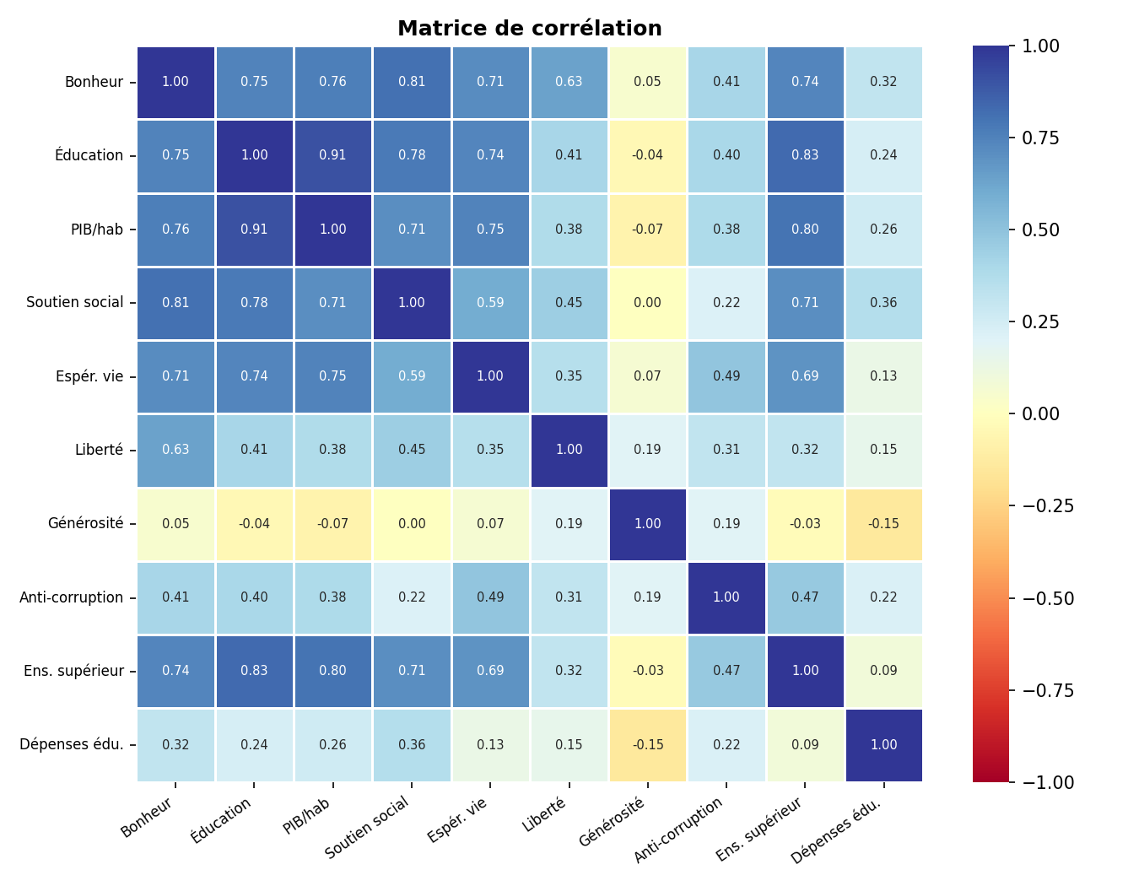
Matrice de corrélation
Corrélations classées avec le score de bonheur :
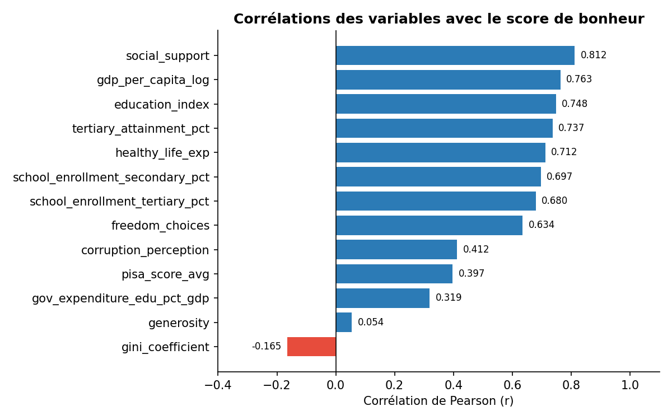
Corrélations classées
La matrice de corrélation (Pearson) avec happiness_score révèle les résultats suivants :
Variable | Corrélation avec bonheur (r)
social_support | +0,812
gdp_per_capita_log | +0,763
education_index | +0,748
tertiary_attainment_pct | +0,737
healthy_life_exp | +0,712
school_enrollment_secondary_pct | +0,697
school_enrollment_tertiary_pct | +0,680
freedom_choices | +0,634
corruption_perception | +0,412
pisa_score_avg | +0,397
gov_expenditure_edu_pct_gdp | +0,319
generosity | +0,054
gini_coefficient | -0,165
Scatter : Éducation vs Bonheur :
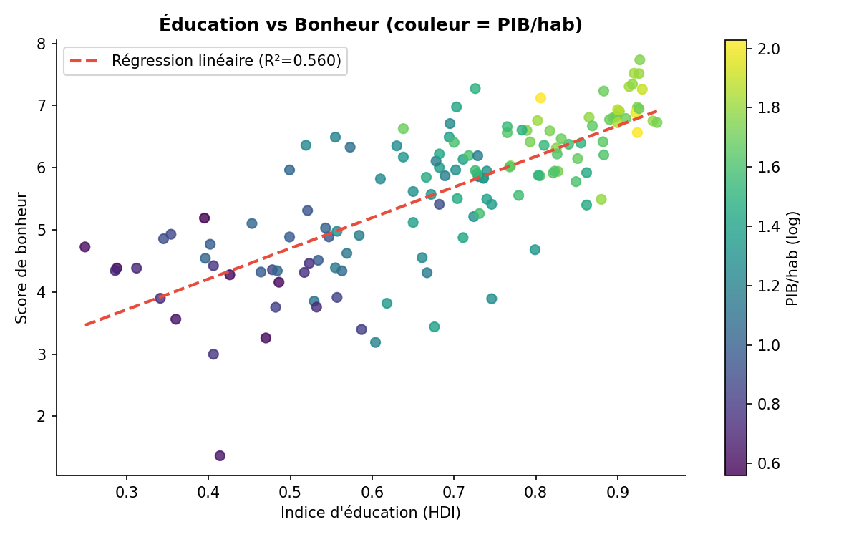
Scatter éducation vs bonheur
Chaque point représente un pays. La couleur indique le PIB par habitant (log) — on observe que les pays riches (jaune) ont tendanciellement un indice d’éducation et un score de bonheur élevés, ce qui soulève la question de la multicolinéarité.

4.2 Variables les plus prédictives du bonheur
- Le soutien social est la variable la plus corrélée au bonheur (r = 0,812), devant le PIB par habitant (r = 0,763).
- L’indice d’éducation est le troisième prédicteur le plus fort (r = 0,748, R² = 0,560), confirmant l’hypothèse initiale : à lui seul, il explique 56 % de la variance du bonheur entre pays.
- Parmi les variables purement éducatives, tertiary_attainment_pct (r = 0,737) et school_enrollment_secondary_pct (r = 0,697) sont de bons prédicteurs supplémentaires.
- gov_expenditure_edu_pct_gdp (dépenses éducation en % PIB) présente une corrélation plus faible (r = 0,319), suggérant que le volume de dépenses ne suffit pas à garantir un haut niveau d’éducation.
- pisa_score_avg est un bon indicateur qualitatif (r = 0,397), mais sa faible couverture (35 % des pays) limite son utilisation.
- Multicolinéarité notable : education_index, gdp_per_capita_log et healthy_life_exp sont fortement corrélés entre eux, ce qui complique l’isolation de l’effet propre de l’éducation.

4.3 Modèles envisagés
Modèle | Justification
Régression linéaire multiple | Baseline interprétable ; permet de tester la contribution de chaque variable de façon contrôlée
Ridge / Lasso | Approprié étant donnée la forte multicolinéarité entre variables éducatives et économiques ; Lasso permet aussi la sélection de variables
Random Forest Regressor | Capture les non-linéarités potentielles, gère les valeurs manquantes, fournit l’importance des variables
Gradient Boosting (XGBoost) | Plus performant sur données tabulaires hétérogènes ; robuste aux outliers
- Variable cible : happiness_score
- Features recommandées : education_index, gdp_per_capita_log, social_support, healthy_life_exp, tertiary_attainment_pct, school_enrollment_secondary_pct, freedom_choices

4.4 Limites de l’analyse actuelle
- L’analyse est uniquement corrélative : il est impossible de conclure que l’éducation cause le bonheur. La relation pourrait être médiatisée par le PIB (les pays riches investissent plus dans l’éducation et ont des populations plus heureuses).
- Le faible taux de complétude de certaines variables (pisa_score_avg à 35 %) réduit la taille de l’échantillon utilisable pour les modèles nécessitant toutes les variables.
- L’analyse est transversale (une observation par pays) ; une étude longitudinale (évolution dans le temps) apporterait des informations sur la dynamique causale.
- Les modèles ML proposés restent à implémenter et évaluer (validation croisée, métriques RMSE / R²).

Conclusion
- Ce projet a permis de collecter, nettoyer et intégrer des données sur l’éducation et le bonheur de 206 pays à partir de sources hétérogènes (scraping Wikipedia, API Banque Mondiale), produisant un dataset de 17 variables.
- Les résultats descriptifs et corrélatifs confirment l’hypothèse de départ : l’indice d’éducation est fortement corrélé au bonheur (r = 0,748, R² = 0,560). Il se classe comme le 3e prédicteur le plus fort, derrière le soutien social et le PIB par habitant.
- Cependant, la multicolinéarité entre éducation, richesse économique et espérance de vie rend difficile l’isolation de l’effet propre de l’éducation. Une analyse de régression partielle ou une ACP serait nécessaire pour répondre précisément à la question scientifique.
- Prochaine étape (hors périmètre de ce projet) : implémenter les modèles ML identifiés, évaluer leurs performances, et tenter d’isoler l’effet de l’éducation en contrôlant pour le PIB par habitant.

Références
- World Happiness Report – https://worldhappiness.report
- Wikipedia, Education Index – https://en.wikipedia.org/wiki/Education_Index
- World Bank Open Data – https://data.worldbank.org
- PNUD, Indice de Développement Humain – https://hdr.undp.org

Rapport rédigé en avril 2026 — IMT Mines Alès, programme 2IA

